CUPO VOC

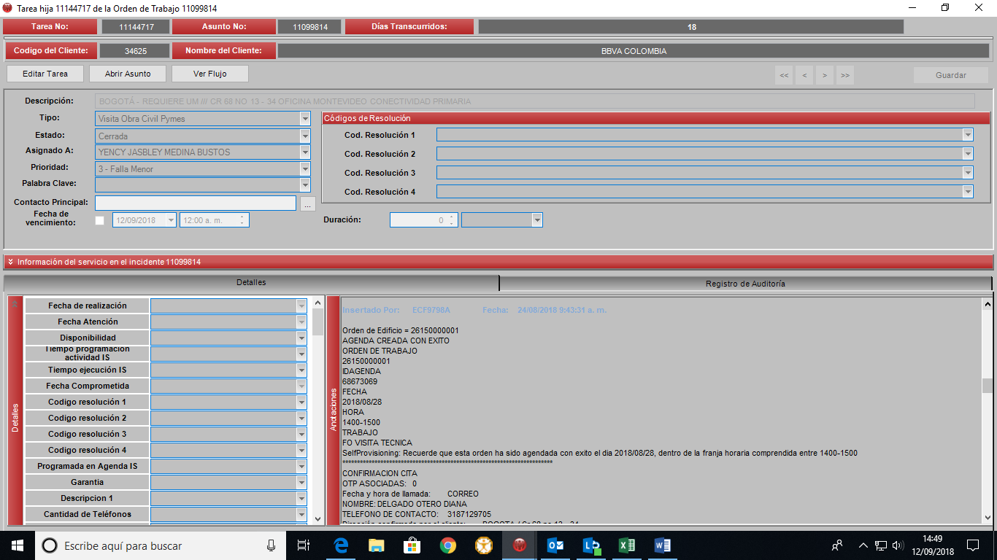

NO SE EVIDENCIA AGENDAMIENTO PIM

